Beste natuurvrienden,
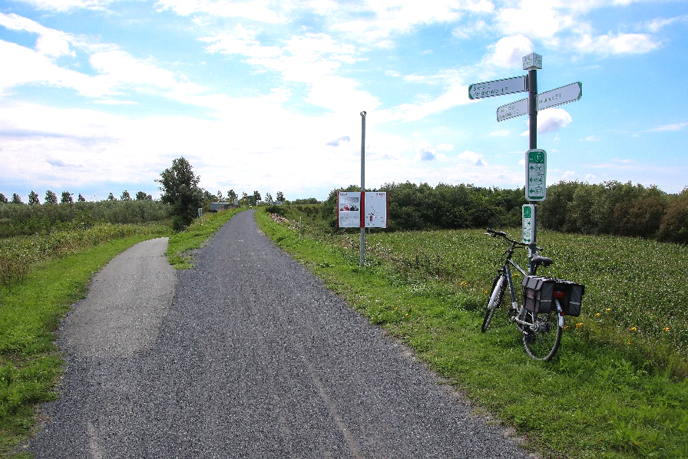
Ook op het grondgebied van Oostende kun je flink wat verrassende natuur vinden. Zo zijn de bermen van de Groene 62 in botanische kringen gekend om de speciale plantensoorten die je er kunt vinden. Omdat deze oude spoorweg hier een 6-tal meter boven de omringende polders uitsteekt vormt ze ook een prima uitkijkpost over het krekengebied en zo krijg je er een goed zicht op de vele vogelsoorten die vanaf nu stilletjesaan weer richting Zuid trekken. Van die combinatie van flora en fauna genoten 19 NVO-ers tijdens onze wandeling op zondag 13 augustus.
Om boven het zompige krekengebied uit te blijven werd deze spoorwegberm opgetrok-ken uit zand. Je verwacht dan ook de soorten die je bij ons in de duinen kunt vinden. Die vonden we dan ook wel maar meer opvallend waren die soorten die je enkel op de Groene 62 vindt en nergens anders in de wijde omgeving. Boslathyrus, Grote Centaurie, Grijskruid… om er maar enkele te noemen. Een sluitende uitleg vonden we daar niet meteen voor maar af en toe moet een mens ook gewoon eens kunnen genieten zonder een antwoord te verwachten op alle hoe’s en waaroms (niet voor iedereen even eenvoudig).
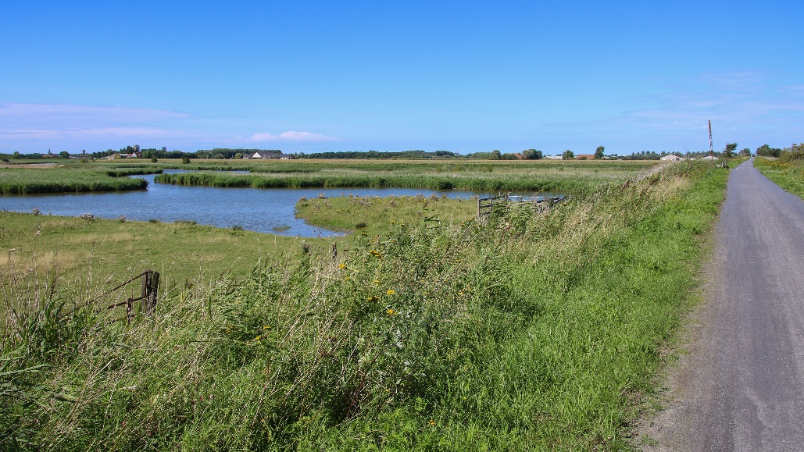
Na een hele stille zomer op het vlak van vogelwaarnemingen was het nu eindelijk ook weer eens echt verrekijker-tijd. Een dertigtal vogelsoorten kwamen in zicht. Dat smaakt naar meer en dat meer is dan ook op komst. Want de trekvogels passeren straks massaal door onze streken en wat later volgen dan ook de echte wintergasten. Het was in ieder geval weer eens leuk om soorten als Lepelaar, Ijsvogel, Koereiger, Gele kwik e.a. goed in beeld te krijgen. Dat de kleinere vogeltjes zoals Kneu, Rietzanger en Ringmus nog wel eens tot wat meningsverschillen leiden zorgt voor extra animo en groeps-dynamiek (zolang het maar niet al te fysiek wordt natuurlijk).
Deze keer ook een behoorlijk unieke nabespreking, of misschien noemen we het beter een tussenbespreking? Op het parkoers konden we even verpozen in een boerderij-zomerbar. Helaas prijkt deze locatie binnenkort ook op het beruchte NVO-lijstje “we zijn er geweest… dus het werd gesloten”. Misschien wijden we daar tijdens het jaaroverzicht een “korte” powerpoint aan. In memoriam de Witte Tijger, het Zeemansverlangen, de Surfclub aan de Vuurtoren, het volkscafé in Zandvoorde en vele andere.
Meten is weten... in 2023 noteerden we reeds 522 verschillende soorten. Sedert de NVO-start begin 2017 zijn dat al 1226 soorten geworden. Daarvan werden tot nu toe zo’n 1107 verschillende soorten met foto en wat uitleg in de verslagjes besproken. Je kunt alles nog eens bekijken en nalezen in samenvattende excel-bestanden via deze link : https://nvosite.com/bestanden/ . Je kunt op onze site ook alle vorige verslagjes vinden en downloaden : https://nvosite.com/archief/
Natuurwaarnemingen zijn soms vluchtig en vervagen meestal weer snel. Gelukkig zorgen onze hoffotografen heel vaak voor mooie foto’s. Dankzij hun inspanningen vind je opnieuw 8 extra fotopagina’s aan het eind van dit verslag. Met dank aan Anita Q, Natacha, Carine W en Luc VM.
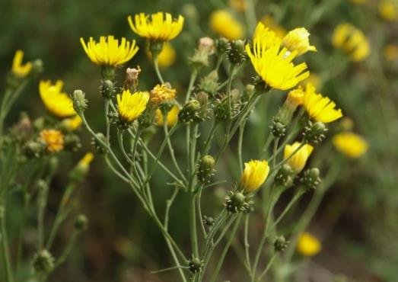
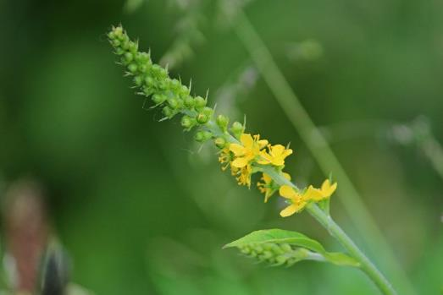
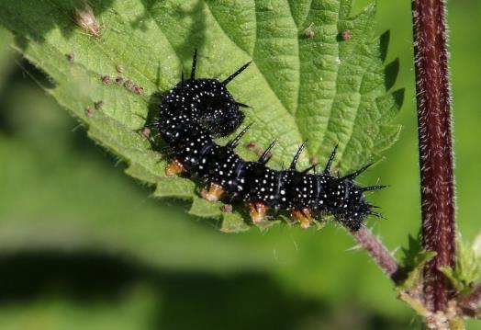
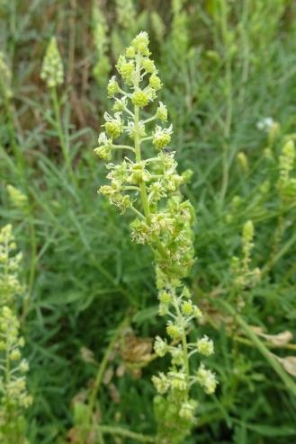
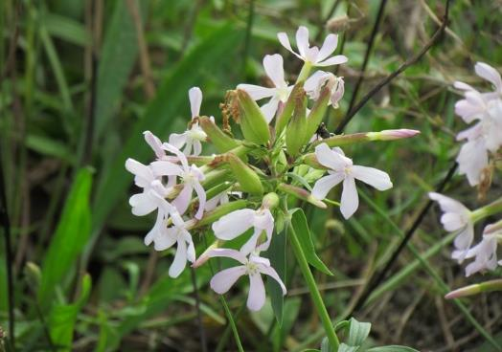
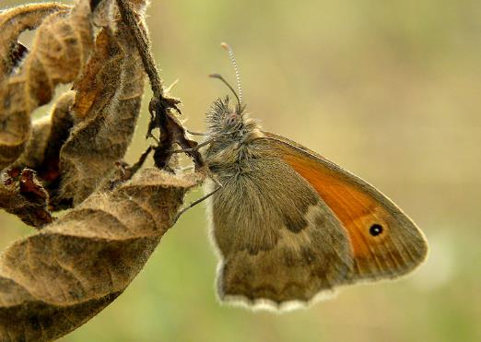
Je kunt bij ons heel wat geelbloeiende composieten vinden en ze uit elkaar houden is zeker niet eenvoudig. Vaak kunnen de kelkblaadjes (onder de bloem dus) helpen bij de determinatie. Zo vonden we uiteindelijk met hulp van ObsIdentify dat dit Schermhavikskruid moet zijn. (foto: JaVa)
Andere planten zien er dan weer zo bijzonder uit dat je al vlug merkt welke soort het is... of... dat het toch zeker één van die twee of drie sterk gelijkende soorten moet zijn. Tja, het mag ook niet té eenvoudig worden natuurlijk (dan wordt het vlug saai). Dit is in ieder geval Agrimonie (spec.) en als je aandringt gaan we voor Gewone agrimonie. (foto: JaVa)
Als je een rups ziet dan is het er eentje van de 2500 Belgsiche soorten dag- en nachtvlinders. Enkel als er heel duidelijke ken-merken zijn is determinatie gemakkelijk. Deze zwarte met witte puntjes en grote stekels vind je op Grote brandnetel dus we weten "meteen" dat het een Dagpauwoog is. (foto: JaVa)
Als je een onbekende plant ziet dan helpt het vaak om te vergelijken met planten die je wel kent en zo kom je alvast in de juiste familie terecht. Behalve als de plant behoort tot een erg kleine (eigen) familie. Zo zit deze Wilde reseda in de resedafamilie waarvan in onze streken slechts drie soorten voorkomen. (foto: JaVa)
Heel wat planten zijn eetbaar en/of bruikbaar en soms merk je dat ook aan de soortnaam. Van Zeepkruid zijn het vooral de wortels die saponinen bevatten die bij oplossing in water een zeepsopje veroorzaken. Vroeger werd deze plant op die manier veel gebruikt om wasgoed te bleken. (foto: JaVa)
Zwarte bol (met wit puntje) in de hoek van de bovenvleugel? Ongetwijfeld één van de zandoogjes! Deze is kleiner dan de andere soorten en de ondervleugel is sterk behaard.... dus het Hooibeestje. Door West-Vlamingen, voor de zekerheid, ook wel eens het Droog-gras-beestje genoemd. (f: waarnemingen.be)
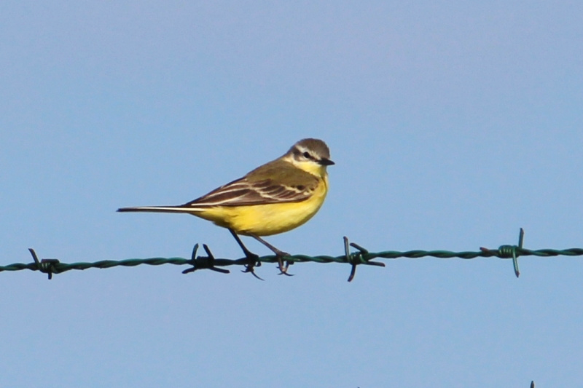
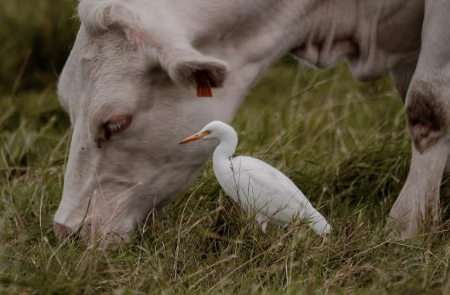
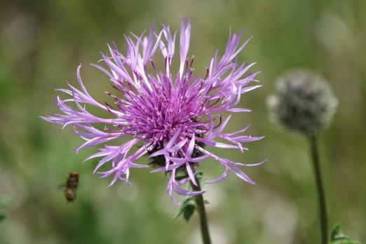
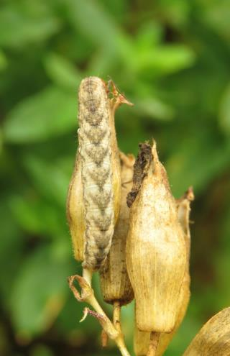
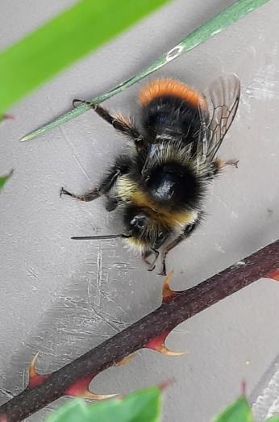
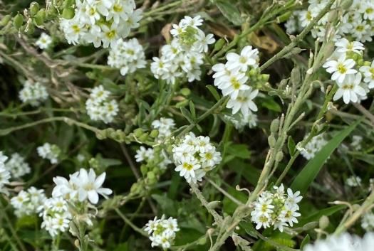
Grote gele kwikstaart en Gele kwikstaart zijn in het veld niet altijd meteen te onderscheiden. De kin is een bruikbaar kenmerk want die is bij deze Gele kwikstaart geel (man zomer) of wit (vrouw en man winter). Bij de Grote gele kwikstaart is die grijs of zwart. (foto: waarnemingen.be)
Zoek je een voorbeeld van een soort die zeer recent uit het Zuiden kwam bijgeschoven? Dan is deze Koereiger een prima kandidaat. In 10 jaar tijd veranderden de waarnemingen van "zeer uitzonderlijk" naar "bijna alledaags". Er werden nu ook al broedgevallen in Vlaanderen gemeld dus de soort is echt een blijver. (foto: waarnemingen.be)
Nog zo'n fraaie plant die zich langs de Groene 62 prima thuis voelt is deze Grote centaurie. Ze lijkt wel wat op Knoopkruid maar de stralende buisbloemen steken veel verder uit. Om het "spannend" te houden bestaat er ook een kruising tussen deze twee soorten en die wordt vaak gebruikt bij het inzaaien van bloemenweides of bermen. (foto: waarnemingen.be)
De natuur blijft verrassen... terwijl we de zaaddoosjes van Avondkoekoeksbloem (= Silene latifolia) bestudeerden, kwam er uit één van de doosjes een rupsje gekropen. Door de donkere V-tekening op de rug wist ObsIdentify ons met 100% zekerheid te melden dat dit de Gewone silene-uil moest zijn.... logisch toch? (foto: waarnemingen.be)
Ja hoor, het kan in de natuur altijd toch nog iets ingewikkelder zijn dan je aanvankelijk dacht. Steenhommels zijn goed herkenbaar want ze zijn volledig zwart, behalve het oranje uiteinde van het achterlijf. Maar... nu vliegen ook de mannetjes uit en die hebben ook geel op kop en borststuk... niet opgeven, blijven trainen... (foto: waarnemingen.be)
Deze plant vind je bij ons enkel langs de Groene 62. Je ziet langs de stengel duidelijk de hauwtjes (zaaddoosjes) hangen en de bloemen hebben 4 (diep ingesneden) tegenoverstaande bloemblaadjes. Dit Grijskruid is dus duidelijk een kruisbloemige en daarom kregen we ook heel wat Koolwitjes (spec.) te zien die hierop hun eitjes afzetten. (foto: waarnemingen.be)






















Deze activiteit gemist??? Geen probleem!!!
Er staat al een nieuwe activiteit op het programma want op zondag 27 augustus wandelen we door het Maskobos in Jabbeke. Je vindt er een mooie combinatie van bos, grasveld, vijver en zelfs een stukje heide. We krijgen dus ongetwijfeld weer heel wat biodiversiteit te zien.
De mail met de info over deze activiteit viel op maandag 21 augustus reeds in je mailbox.
Meer info over de eerstvolgende activiteiten vind je hieronder.
Vriendelijke groeten en tot binnenkort
Eventjes kwam een T-vormige nachtvlinder in zicht, helaas liet een onhandige natuurgids het beestje ontsnappen (blijven trainen) en konden we het dus niet bekijken in een loeppotje. Vlindertjes die in deze houding rusten behoren tot de vedermotten. Als ze volledig wit zijn en dus zonder patronen dan is het wellicht de Sneeuwwitte vedermot, in alle andere gevallen (en dus ook in ons geval) blijft het veiligheidshalve Vedermot spec. (foto : JaVa)
De gallen (als fenomeen) kennen we ondertussen wel. De plant produceert een kapsel rond het eitje van een insect. Dat kapsel, die gal dus, dient dan als bescherming en als voedsel voor de larven van het insect. Maar opgelet... in Vlaanderen zijn er enkele duizenden vormen te vinden. Maar deze piepkleine boeitjes, ze lijken wel met koperdraad omtrokken, zijn zonder enige twijfel veroorzaakt door de Satijnen knoopjesgalwesp. (foto : JaVa)
Zeker op Zomereik zijn er bijna altijd gallen te vinden. Deze flink grote bruine bollen (in de zomer zijn ze nog groen) vallen vooral op in het najaar, als de bladeren vallen of gevallen zijn. Ze worden veroorzaakt door de eitjes van de Knikkergalwesp en ja, het lijkt best wel mogelijk om met deze zeer harde en perfecte ronde balletjes te knikkeren. Als er een gaatje zichtbaar is dan is de bewoner ondertussen al vertrokken. (foto : JaVa)
Eventjes kwam een T-vormige nachtvlinder in zicht, helaas liet een onhandige natuurgids het beestje ontsnappen (blijven trainen) en konden we het dus niet bekijken in een loeppotje. Vlindertjes die in deze houding rusten behoren tot de vedermotten. Als ze volledig wit zijn en dus zonder patronen dan is het wellicht de Sneeuwwitte vedermot, in alle andere gevallen (en dus ook in ons geval) blijft het veiligheidshalve Vedermot spec. (foto : JaVa)
Veel Nederlandse soortnamen worden waarschijnlijk in de jaren '70 bedacht, de periode waarin de geest regelmatig "verruimd" werd met allerhande rook- en andere spullen. Deze mooie zweefvlieg werd de Witte halvemaanzweefvlieg gedoopt, tja... Witte komma-vlieg was misschien logischer geweest. (foto : Waarnemingen.be)
Tijdens de ochtendwandeling struikelden we bijna over dit mooie wantsje. Deze soort is de Bessenschildwants en ondanks zijn geringe afmetingen kan hij je toch een venijnige prik geven. Wantsen bijten niet met kaken, zoals kevers, maar prikken met een steeksnuit, zoals muggen. Die steeksnuit ligt tegen de buik geplooid en klapt pas open als ze gebruikt moet worden. (foto : Waarnemingen.be)
Als heksen wat te driest door een berkenbos vliegen blijft er al eens een stuk van hun bezem in de bomen achter. Dat vertelde men vroeger toch over deze vreemde vergroeiïngen. Ze worden echter veroorzaakt door een schimmel met als soortnaam Berkenheksenbezem (volg je nog?). (foto : Waarnemingen.be)
In de "examenhaag" groeide ook Gelderse roos. Veel bladeren van deze struiken waren tot op de nerven afgebeten. Na wat zoeken vonden we de larven van het Sneeuwbalhaantje, een keversoort. Sneeuwbal wordt als Nederlandse naam gebruikt voor viburnum-soorten. Gelderse roos heet wetenschappelijk Viburnum opulus. (foto : Waarnemingen.be)
Je hoeft heus niet naar een vlindertuin met exotsiche vlinders om prachtige kleuren te zien. Het Boomblauwtje heeft felblauwe binnenvleugels met donkerblauwe tippen. De buitenkant van de vleugels is lichtblauw met zwarte inktspatjes. Boomblauwtjes vliegen (bijna) altijd boven schouderhoogte. Andere soorten blauwtjes vliegen lager tegen de grond. (foto : Waarnemingen.be)
"Beauty lies in the eye of the beholder" of hoe gewone dingen toch ook bijzonder kunnen zijn. Deze Gewone esdoorn ontplooit tegelijkertijd zijn nieuwe bladeren en de groengele bloemtrossen. (foto : JavA)
Het zit hem soms in de details. Bij het Oranje zandoogje zie je aan de buitenkant van de ondervleugel kleine witte stipjes. Op dezelfde plaats zie je bij het Bruin zandoogje zwarte stipjes. Dit kenmerk is altijd juist en dus niet de vaak gebruikte truc van het aantal witte bolletjes in de zwarte hoekvlek. (foto : JaVa)
Van dichtbij zie je goed waarom Kromhals tot de ruwbladigenfamilie behoort. als je één bloemetje losprutst zie je dat de "hals" onderaan de bloemkelk duidelijk gebogen is, vandaar de soortnaam. (foto : Waarnemingen.be)
Heggenranklieveheersbeestjes leven enkel op en van Heggenrank.
Je kunt ze herkennen aan hun volledig rode kop en aan hun doffe schilden (andere LHB-jes blinken. Meestal leven lieveheersbeestjes van bladluizen maar deze soort is vegetarisch. (foto : JaVa)
Heggenrank is een lid van de komkommerfamilie. Wie de bladeren, hechtranken en bloemen van komkommers en pompoenen kent ziet zeker gelijkenissen. (foto : JaVa)
Heggenrank is een lid van de komkommerfamilie. Wie de bladeren, hechtranken en bloemen van komkommers en pompoenen kent ziet zeker gelijkenissen. (foto : JaVa)
Heggenranklieveheersbeestjes leven enkel op en van Heggenrank.
Je kunt ze herkennen aan hun volledig rode kop en aan hun doffe schilden (andere LHB-jes blinken. Meestal leven lieveheersbeestjes van bladluizen maar deze soort is vegetarisch. (foto : JaVa)
Klein hoefblad is een lid van de composieten-familie en is in het voorjaar één van de eerste bloeiers (alhoewel januari wel heel erg vroeg is). Eerst verschijnen de bloeistengels, pas veel later ontvouwen de bladeren zich.
Van op een afstand zou je deze eenden kunnen aanzien voor Kuifeenden. Het mannetje heeft aan beide zijden van de snavel een duidelijke witte vlek, met enige fantasie vormen deze beide vlekken de "bril" die deze soort zijn naam heeft : de Brilduiker. Toch wel een zeldzame soort, maar wie goed uit zijn doppen (of door zijn verrekijker) kijkt kan er elke winter wel vinden op de Spuikom.
Bij ons vind je enkele eendensoorten die volledig onderduiken wanneer ze op zoek gaan naar eten. De Kuifeend is één van die soorten. Zoals bij veel eenden is het vrouwtje een stuk minder opvallend gekleurd dan het mannetje. Wanneer ze broedt op een nest eieren is ze zo prima gecamoufleerd.
Nog een exoot... de Japanse oester werd in de jaren 70 binnengebracht voor de oesterkweek. Onze inheemse soort, de platte oester, was toen door een ziekte zo goed als helemaal verdwenen. De Japanse nieuweling verwilderde en is nu overal te vinden waar zeewater is.
De Gewone schaalhoren is een slak zonder windingen. Zodra het opkomende water hem overspoeld gaat hij algen grazen. Na het grazen keert hij naar precies dezelfde plaats terug want zijn schelp is aan die plaats aangepast.... Hier staan ze in het gezelschap van zeepokken, een Japanse oester en een alikruik.
De Amerikaanse zwaardschede kwam in de jaren '80 via ballastwater van schepen in Europa terecht. In korte tijd heeft deze soort zich sterk verspreid. Je vindt er vaak enorme aantallen van tussen het aanspoelsel.
De Witte boormossel gebruikt zijn toch wel tere schelp om gaten te boren in klei, turf, zandsteen... Zo vindt hij bescherming tegen predatoren. Rechtsboven zie je de omgeplooide rand. Dit kenmerk onder-scheidt hem van de Amerikaanse boormossel die deze plooi niet heeft.
Het patroon van horizontale en verticale ribbels bezorgt de Gevlochten fuikhoren zijn naam.
Deze slak gaat op de zeebodem op zoek gaat naar dode organismen (aas) en kleine levende prooien. Door zijn sterke reukzin kan hij aas ontdekken tot op 30 meter afstand.
Jan Vanhoutte
Wandelingen in de nabije toekomst :
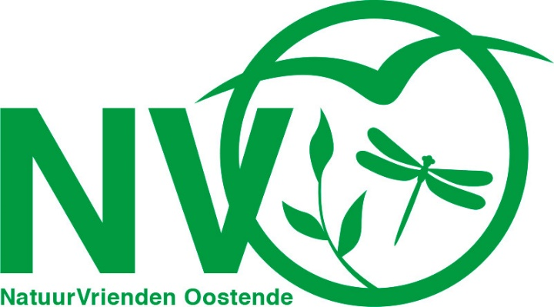
Sinds begin 2017 organiseert NVO elke maand 2 natuuractiviteiten.
NVO staat voor NatuurVerkenners Oostende en verenigt op een vrijblijvende manier mensen die samen van natuur willen genieten.

De 2e zondag van elke maand verkennen we een stukje Oostendse natuur. De 4e zondag van elke maand zoeken we het, carpool-gewijs, wat verderop. Op deze manier bezoeken we, over 3 jaar gespreid, meer dan 60 verschillende locaties.

ALLE activiteiten zijn steeds gratis en iedereen is welkom.

Na elke activiteit wordt een verslagje doorgemaild naar alle deelnemers.
Enkele dagen voor de volgende activiteit wordt een klein info-mailtje verstuurd.

Er werd ook een site opgestart waarop alle verslagjes en wat extra info over NVO terug te vinden zijn.
https://nvosite.com/

Volgende NVO-activiteiten (steeds keuze tussen ochtend- en namiddagwandeling) :
- zondag 27 augustus : gevarieerde natuur in het Maskobos in Jabbeke
Start : 08u30 en 13u30 op de carpoolparking tegenover het kerkhof / Stuiverstraat 424 / Oostende
- zondag 10 september : laatzomer-wandeling in ’t Bosje (Maria-Hendrikapark)
Start : 09u00 en 14u00 aan de randparking bij de oude Velodroom / Iependreef / Oostende

- zondag 24 september : daguitstap naar Zeeland / Sofiapolder - Groede-podium - Cletemspolder
Start : 08u30 op de carpoolparking tegenover het kerkhof / Stuiverstraat 424 / Oostende

- zondag 08 oktober : najaarstrek op de Spuikom
Start : 09u00 en 14u00 aan de sluizen, kant sporthal / Sluizenplein / Oostende

- zondag 22 oktober : daguitstap Bourgoyen en Drongengoed
Start : 08u30 op de carpoolparking tegenover het kerkhof / Stuiverstraat 424 / Oostende
- zondag 12 november : herfstwandeling in het Stadsrandbos
Start : 09u00 en 14u00 op de parking van het crematorium / Grintweg 120 / Oostende

Weer of geen weer, er wordt altijd op de voorziene plaats en (stipt) op het voorziene uur gestart

Wie deze mails liever niet meer ontvangt kan zich uit de bestemmelingenlijst laten schrappen door een klein mailtje terug te sturen.
Je kunt me steeds bereiken via mail op jan.vanhoutte65@gmail.com
(ook opmerkingen, vragen, verbeteringen, voorstellen... zijn steeds meer dan welkom via mail)
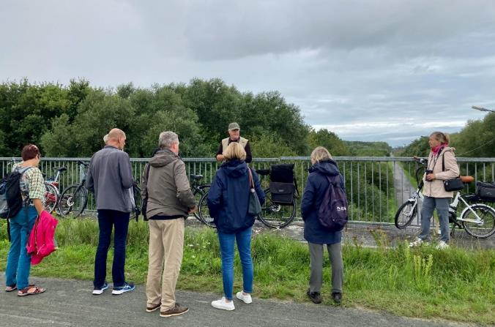
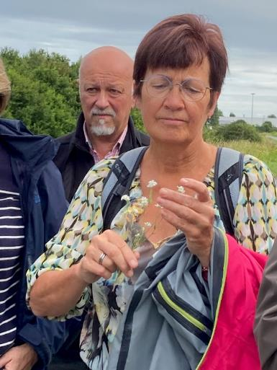
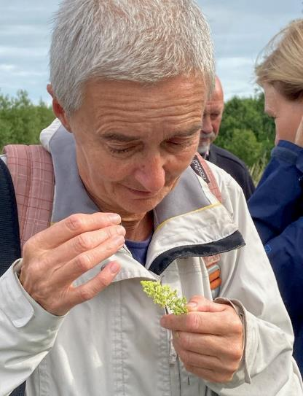
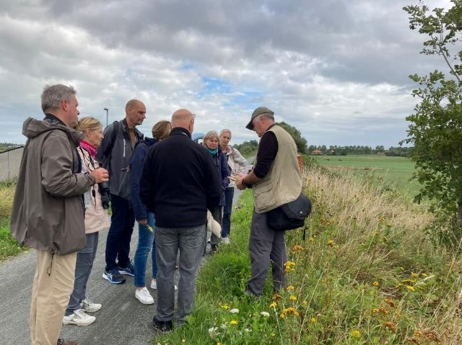
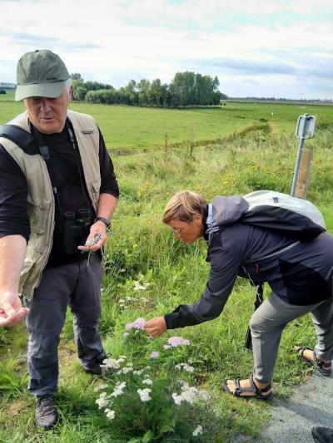
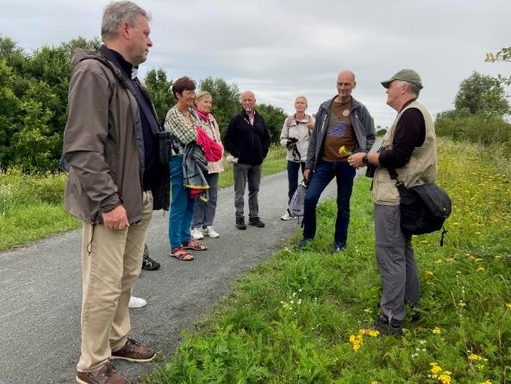
De ochtendploeg in actie... die focus, het oog voor detail, het lachen met West-Vlaamse letters (of het ontbreken ervan)... kortom, tof sfeertje en daar doen we het (onder andere) toch voor.
foto : NaGy
foto : NaGy
foto : NaGy
foto : NaGy
foto : CaWa
foto : NaGy

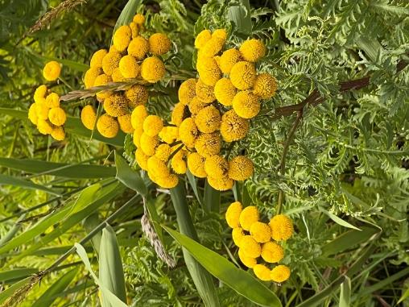
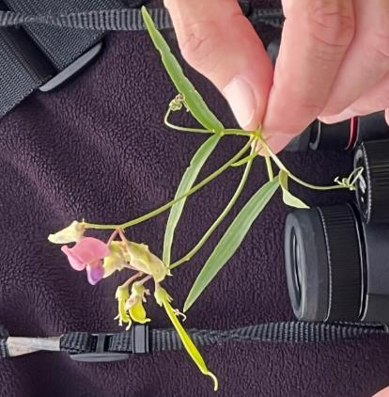
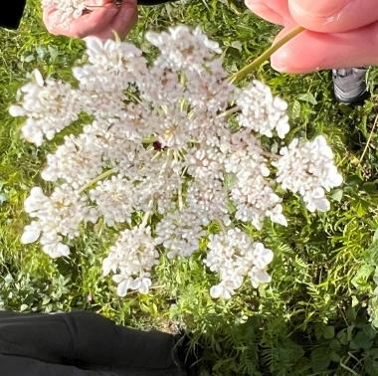
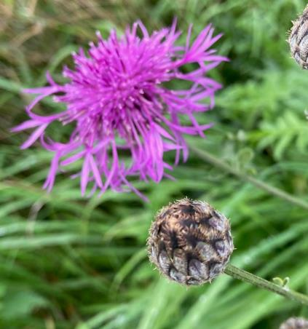
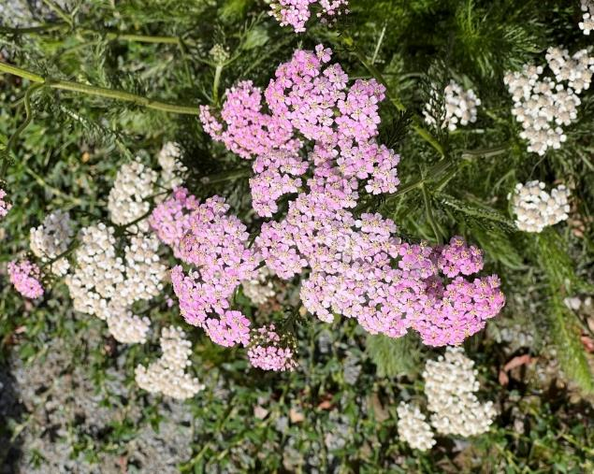
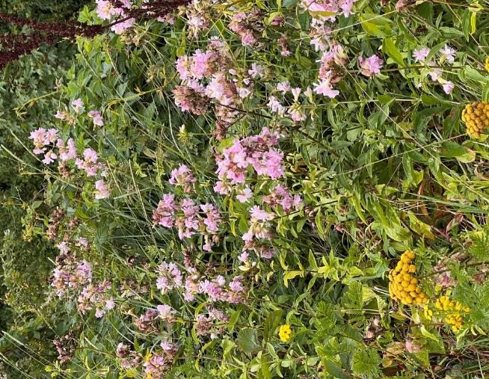
In de bermen van de Groene 62 stonden opvallend veel bloeiende kruiden. Veel meer dan bij de vorige NVO-wandeling twee jaar geleden. Wellicht ligt de reden daarvoor bij het erg late voorjaar en de niet zo droge (eufemisme) zomer van 2023. Linksboven beginnend en dan met de klok mee:
- overal heel veel Boerenwormkruid
- even nadenken (en ObsIdentify wat laten helpen) dit is Boslathyrus (met dank aan Johan tijdens editie 2021)
- bij Grote centaurie zijn ook de gesloten bloemknoppen erg mooi gewimperd
- perfect bruikbaar en vandaar ook de naam: Zeepkruid
- van Duizendblad bestaat ook een roze kleurvariant
- in het hart van de schermen van Peen staan meestal (maar dus niet altijd) enkele zwarte (in feite donker-paarse) bloemetjes
foto : LuVer
foto : LuVer
foto : LuVer
foto : NaGy
foto : LuVer
foto : LuVer
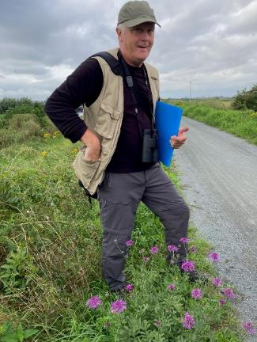
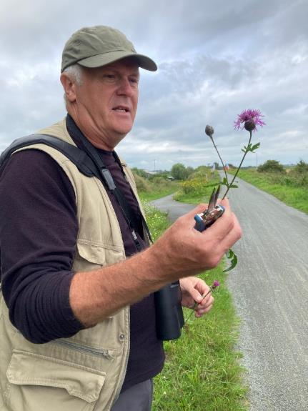
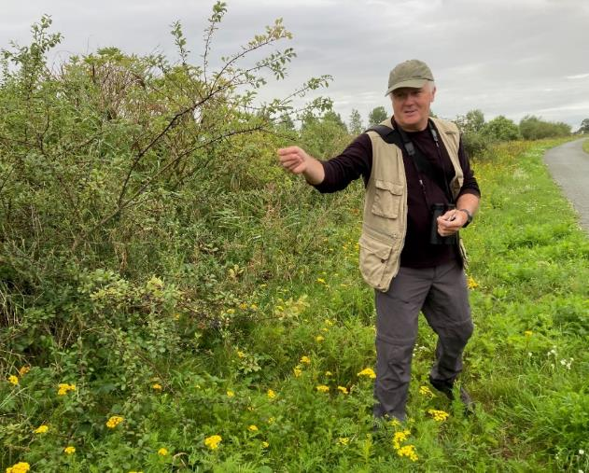
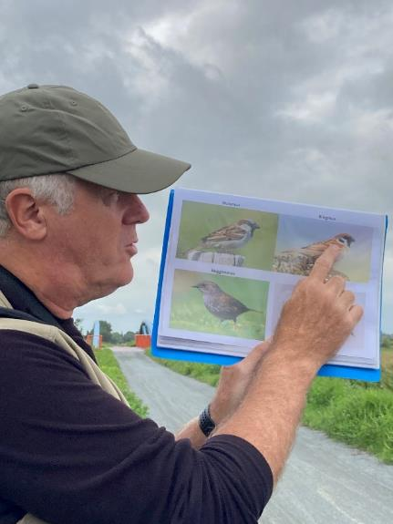
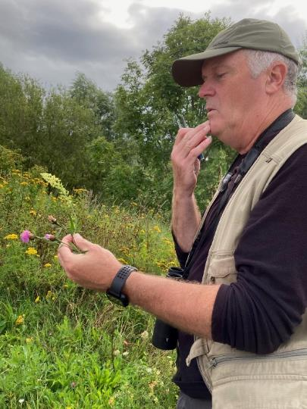
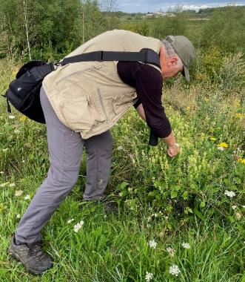
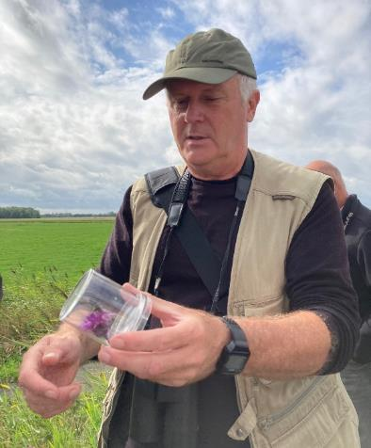
foto : NaGy
Heb je dat ook wel eens? Je loopt naar de voorraadkast om iets te halen en als je er aankomt kan je bij god niet meer bedenken wat het ook weer was dat je nodig had. Stel je voor dat er in je voorraadkast 250 vogels, 1200 wilde planten, 5000 zwammen en 250000 insecten zitten.
Tja... dan sta je daar af en toe toch eventjes met de handen in het haar... ook al heb je je kast netjes alfabetisch gerangschikt en hier en daar behulpzame pijltjes en post-its geplakt. Je moet maar denken... "zolang ik de kast nog weet zijn is het ook al iets".
foto : NaGy
foto : NaGy
foto : NaGy
foto : NaGy
foto : NaGy
foto : NaGy
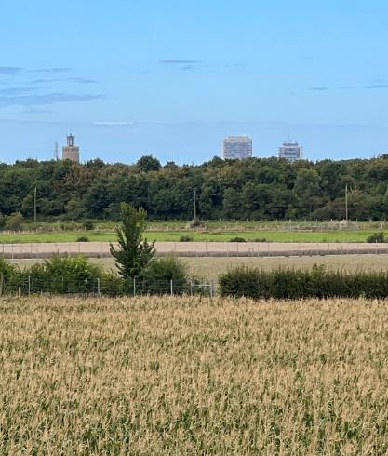
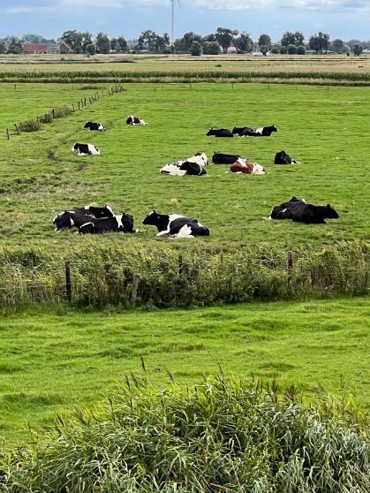
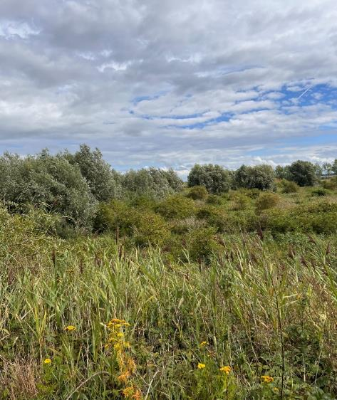
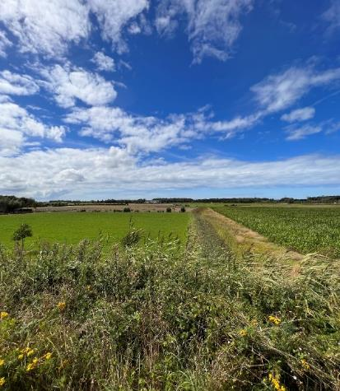
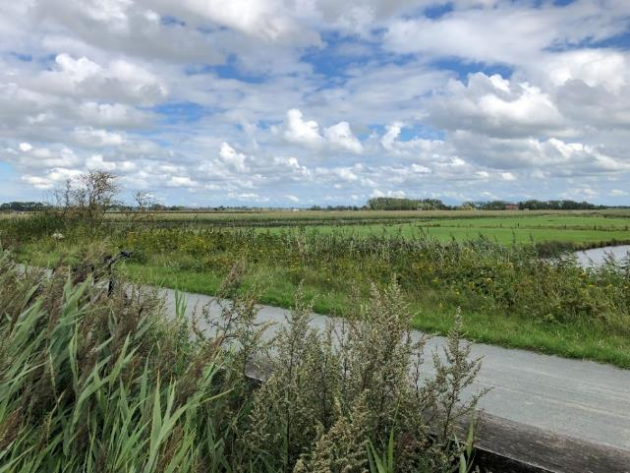
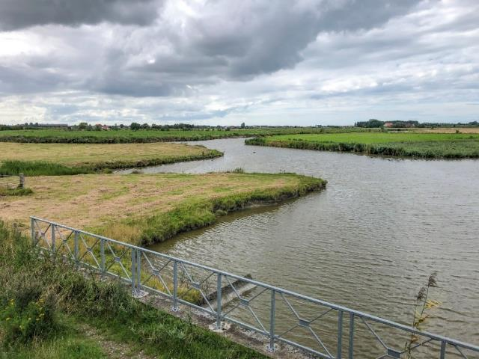
Vaak wandelen we met NVO ergens diep in de natuur maar deze keer was het ook echt genieten van de landschappen. De dramatische wolkenluchten geven zo'n uitzicht altijd nog iets extra's.
foto : LuVer
foto : LuVer
foto : LuVer
foto : LuVer
foto : AnQui
foto : AnQui
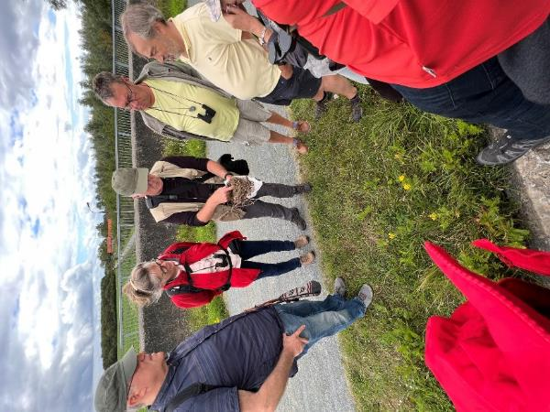
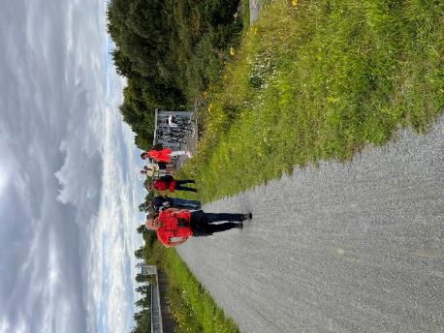
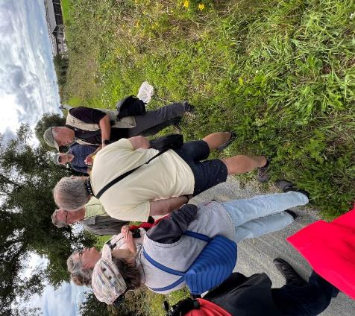
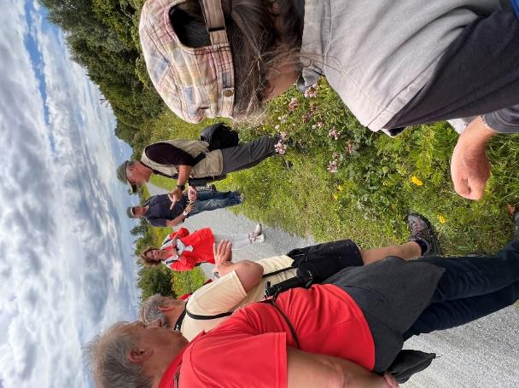
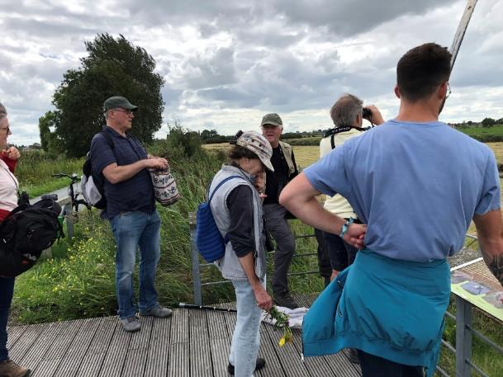
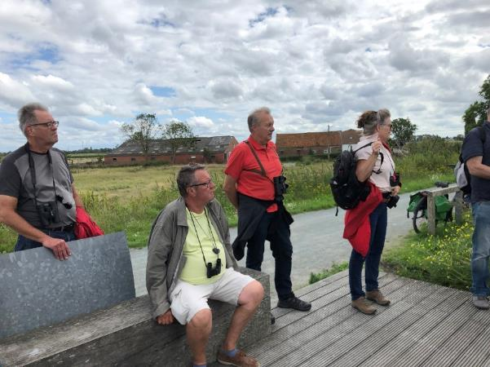
De namiddagploeg in actie... die focus, het oog voor detail, het onophoudelijk testen van het geduld van de gids (of het ontbreken ervan)... kortom, tof sfeertje en daar doen we het (onder andere) toch voor.
foto : LuVer
foto : LuVer
foto : LuVer
foto : LuVer
foto : AnQui
foto : AnQui
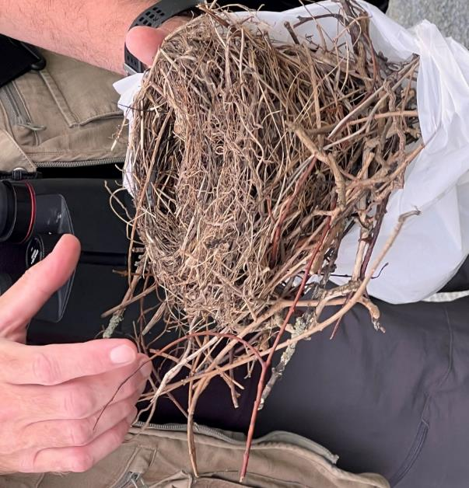
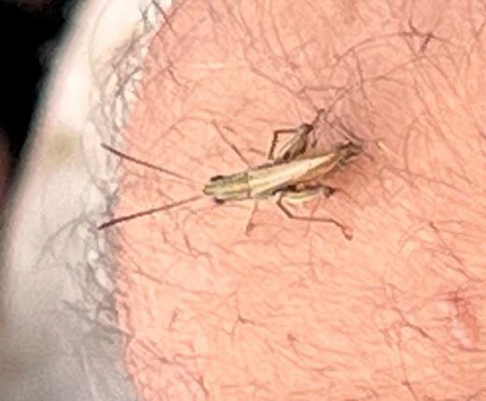
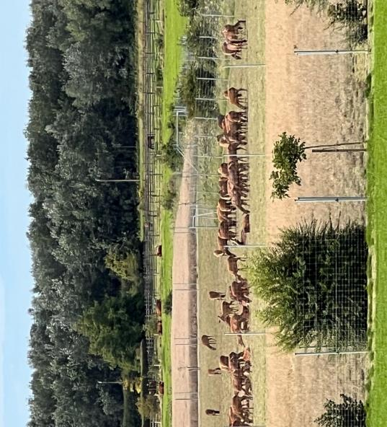
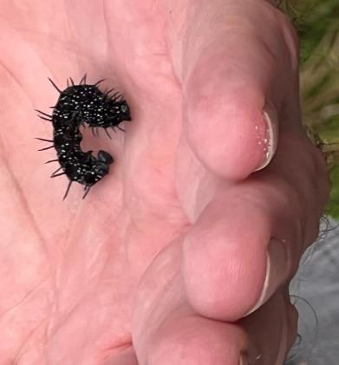
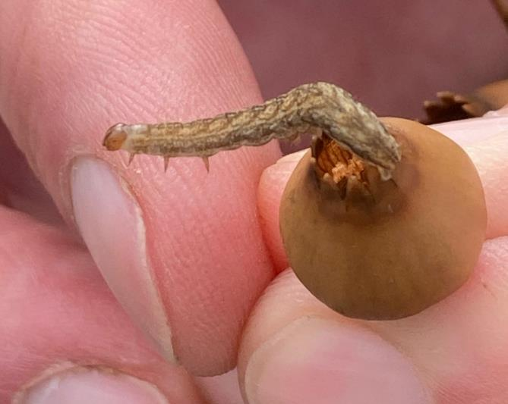
Niet enkel NVO-ers maar ook andere dieren kwamen in beeld. Linkboven beginnend... :
- Iemand bracht een Merel-nest mee zodat we de structuur eens goed konden bekijken.
- Deze Veldsprinkhaan (spec.) vraagt zich af in welk vreemd grasveld hij is terechtgekomen
- Als een duivel uit een doosje... tijdens de uitleg over het zaaddoosje kwam deze rups van de Gewone silene-uil tevoorschijn.
- Op het einde van de namiddag vonden we heel veel rupsen van Dagpauwoog die een gevaarlijke poging ondernamen om de Groene 62 over te steken (met vaak fatale afloop).
- Ja, we hebben met NVO al eens Edelhert gezien (en veel ook). Maar waarnemingen van dieren in gevangenschap tellen we niet mee.
foto : LuVer
foto : LuVer
foto : LuVer
foto : LuVer
foto : NaGy
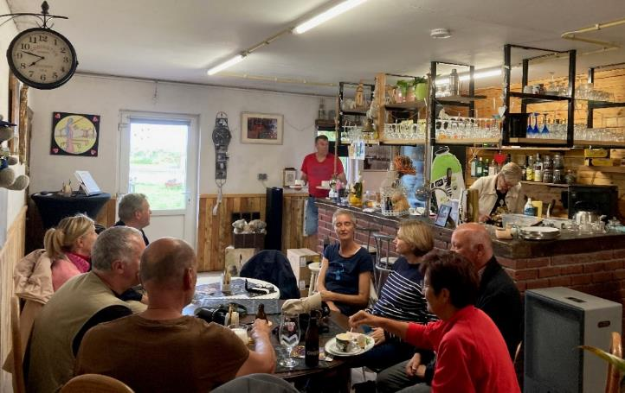
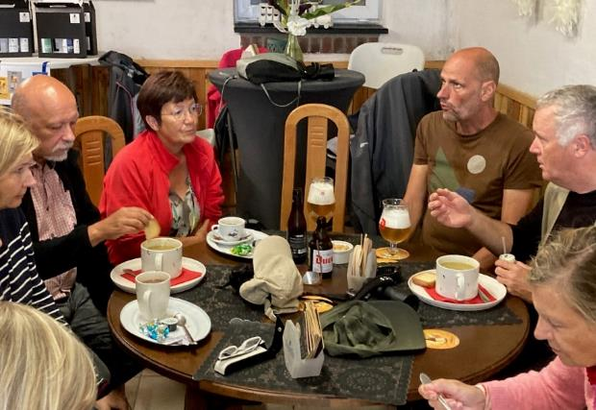
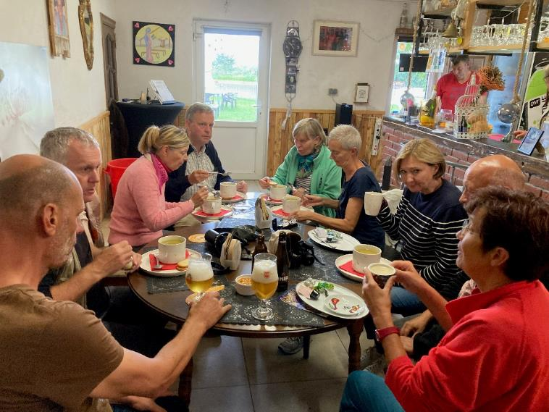

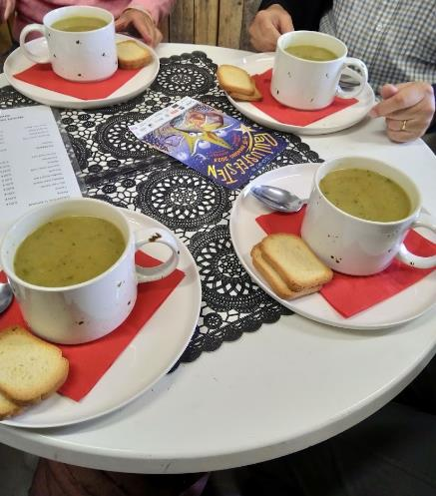
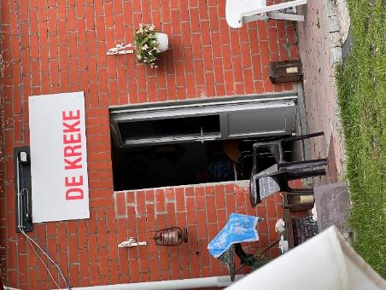
Geen architectonische pareltjes, of meerdere Michelin-sterren, op de locatie van onze tussendoor-bespreking. Maar we zaten droog, het was gezellig en de courgettesoep was lekker... echt lekker...
foto : NaGy
foto : NaGy
foto : NaGy
NVO
foto : CaWa
foto : CaWa
foto : LuVer
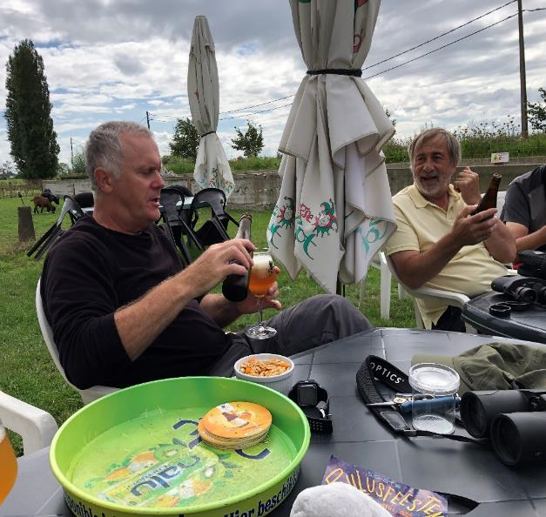
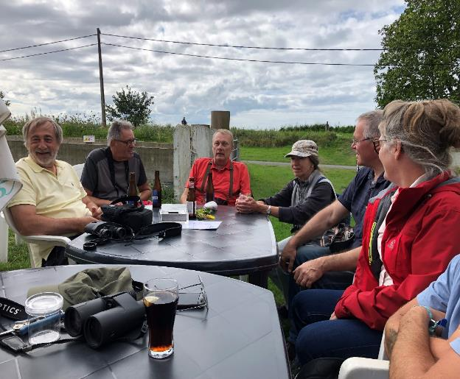
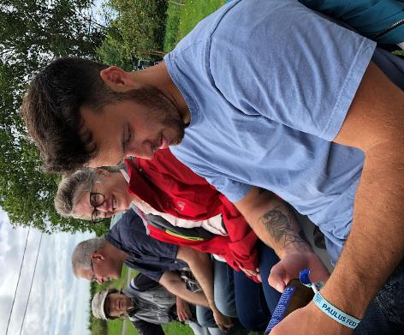
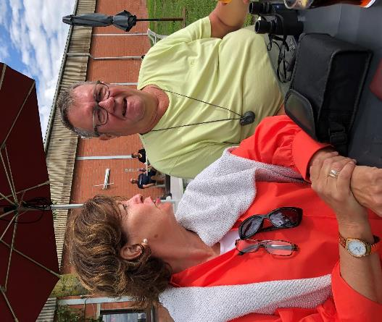
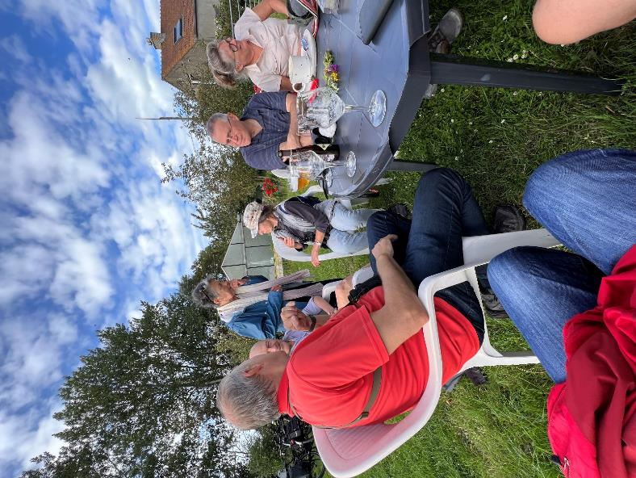
Meer zomerse toestanden tijdens de tussen-bespreking van de namiddagploeg en daardoor ook duidelijk heel wat minder soep. Maar animo was er wel want zo tussen grappen en grollen door werd ook menig taalkundig probleem opgelost... waarvoor dank...
foto : AnQui
foto : AnQui
foto : AnQui
foto : AnQui
foto : LuVer

